1. DZ Definicije i osnovni zakoni. Klasifikacija električnih mreža. Elementi električnih mreža.
1.
Marks: 1
Električni krug je mreža čiji elementi čine zatvorenu konturu.
Odaberite jedan odgovor.
 | Netočno
 | Točno

2.
Marks: 1
Za mrežu kažemo da je bez gubitaka ako je ukupna bilanca energija koju je mreža primila od -beskonačno do +beskonačno jednaka nuli.
Odaberite jedan odgovor.
netočno
točno

3.
Marks: 1
Kojom se od slijedećih relacija može opisati četveropol 'vezani induktiviteti'?
Odaberite bar jedan odgovor.
 | u1 = L1 * (di1 / dt) + M * (di2 / dt)
 | u1 = L1 * (di1 / dt) + L2 * (di2 / dt)
 | u1 = L2 * (di2 / dt) + M * (di2 / dt)
 | u1 = L1 * (di1 / dt) + M * (di1 / dt)

4 .
Marks: 1
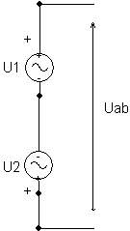
Koliko iznosi Uab ako su:
U1 = 5V
U2 = 3V
Odaberite bar jedan odgovor.
3 V
2V
nije dozvoljen spoj
5 V
8 V

5 .
Marks: 1
Na karakteristici gdje je napon na apscisi i struja na ordinati, nagib karakteristike linearnog kapaciteta je manji ako je kapacitet:
Odaberite jedan odgovor.
Manji
Veći

2. DZ Kirchhoffovi zakoni. Mrežne transformacije. Teoremi mreža.
1.
Marks: 1
Od kojih sve elemenata smije biti građena mreža da bi bila recipročna?
Odaberite bar jedan odgovor.
otpor, idealni transformator
kapacitet, girator, induktivitet
međuinduktivitet, otpor, kapacitet, induktivitet
naponski ovisni naponski izvor, negativni konvertor
2.
Marks: 1
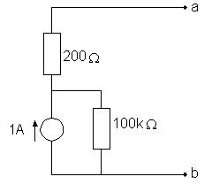
Nadomjesti mrežu pomoću Nortonovog teorema:
Odaberite bar jedan odgovor.
In=0 Rn=200 Ω
In=1 A (strelica prema b) Rn=200 Ω
In=2 A (strelica prema b) Rn=0 Ω
In=0,5 A (strelica prema b) Rn=200 Ω
In=1 A (strelica prema b) Rn=100,2 kΩ
3
Marks: 1
Idealni instrumenti pokazuju U=10 V i I=1 A. Odredi otpor R.
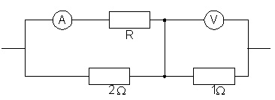
Odaberite bar jedan odgovor.
6 Ω
24 Ω
2 Ω
18 Ω
12 Ω
4.
Marks: 1
Da li se teorem superpozicije može primjenjivati na mreže s početnim uvjetima?
Odaberite jedan odgovor.
Ne može.
Može, ali sve početne uvjete tada moramo predstaviti nadomjesnim izvorima.
Može, ali potrebno je zanemariti početne uvjete prilikom računanja jer ne utječu na odziv mreže.
5
Marks: 1
Na što je potrebno paziti prilikom odabira referentnih smjerova struja kod primjene Kirchhoffovog zakona za struje?
Odaberite bar jedan odgovor.
Referentni smjer možemo izabrati u bilo kojem smjeru.
Referentni smjer struje se uvijek uzima iz '+' strane izvora u mreži.
Referentni smjer se uvijek odabire u stvarnom smjeru struje.
Kada se jednom odabere referentni smjer, taj smjer se mora poštivati
cijelo vrijeme prilikom rješavanja mreže.

3. DZ Električni signali. Laplaceova transformacija.
1.
Marks: 1
Rastavi na parcijalne razlomke: s(s+5)/(s^2-1)
Odaberite bar jedan odgovor.
5/(s-1)^2
1+2/(s+1)+3/(s-1)
0.2/(s-1)+0.2/(s+1)
1-1/(s-1)-1/(s+1)
2.
Marks: 1
U izrazu f(t)=Acos(ωt + φ), A je amplituda, ω je frekvencija. Također vrijedi (zaokruži sve točne odgovore):
Odaberite bar jedan odgovor.
fazni pomak cos funkcije je φ/ω
fazni pomak cos funkcije je φ
period cos funkcije je φ/ω
period cos funkcije je φ
3
Marks: 1
Koliko iznosi I(s) ako je zadano:
i_{L}(0)=1,
U(s)=2/s,
L=1.
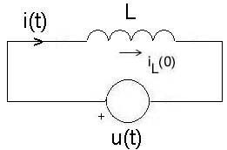
Odaberite bar jedan odgovor.
1
2+s
(2+s)/s^(2)
1/s^(2)
4.
Marks: 1
Uzastopnim deriviranjem jediničnog impulsa dobivaju se dublet, triplet, kvadruplet, itd. :
Odaberite jedan odgovor.
netočno
točno
5
Marks: 1
Koliko iznosi i(t) ako je:
Uo=2/s,
L=C=1,
i_{L}(0)=u_{C}(0)=1.
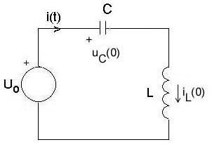
Odaberite bar jedan odgovor.
(sint - cost) S(t)
cost S(t)
sint S(t)
(cost - sint) S(t)
(sint + cost) S(t)

4. DZ Jednadžbe mreža.
1
Marks: 1
Koje su nepoznate varijable u jednadžbama stanja?
Odaberite bar jedan odgovor.
naponi na kapacitetima i struje kroz induktivitete
naponi i struje nezavisnih izvora
naponi i struje zavisnih izvora
naponi na bilo kojem elementu mreže
struje kroz bilo koji element mreže
2
Marks: 1
Čvor (4) je referentan, naponski izvor je ugašen, a iz slike slijedi ...
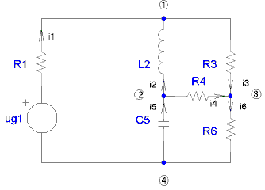
Odaberite bar jedan odgovor.
napon grane 4 = napon čvora 2 + napon čvora 3
napon grane 1 = -napon čvora 1
napon grane 2 = napon čvora 1 + napon čvora 3
napon grane 4 = napon čvora 2 - napon čvora 3
3
Marks: 1
Ako u grani sa otpornikom R=2Ω koja je priključena na čvorove A i B teče struja I_{R}=1A, na kojem je potencijalu čvor B, ako je čvor A na potencijalu od 5V?
Odaberite bar jedan odgovor.
ne možemo odrediti jer nam nije poznat smjer struje I_{R}
7V
3V
6V
4
Marks: 1
Postavi jednadžbu prve i druge petlje mreže na slici u Laplace-ovoj domeni.
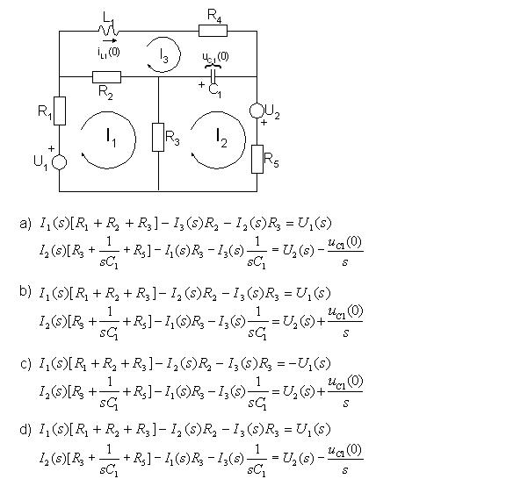
Odaberite bar jedan odgovor.
c)
b)
a)
d)
5
Marks: 1
Ako u mreži postoji zavisni strujni izvor, što se dešava s brojem potrebnih jednadžbi za rješavanje mreže pomoću Kirchhoffovog zakona za struje (KZS)?
Odaberite bar jedan odgovor.
u tom slučaju mreža se ne može rješiti pomoću KZS
povećava se za broj zavisnih strujnih izvora
ostaje isti
smanjuje ili povećava, ovisno o mjestu spoja zavisnog strujnog izvora
smanjuje se za broj zavisnih strujnih izvora

5. DZ Osnovi topološke analize električnih mreža.
1 .
Marks: 1
Kako se računa matricna impedancija petlji?
Odaberite bar jedan odgovor.
Zm(s) = B * Zb(s) * B^T
Zm(s) = A * Zb(s) * A^T
Zm(s) = A * Zb(s)
Zm(s) = Zb(s) * B^T
2.
Marks: 1
Ako je Nv broj čvorova, koliko ima temeljnih rezova?
Odaberite jedan odgovor.
Nv - 1
Nv + 1
Nv
3.
Marks: 1
Kako glasi matrica incidencije za zadani graf ako su 1,2,3,4,6 stablene grane?
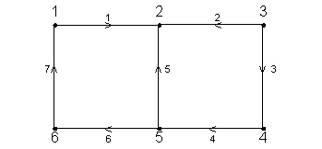
Odaberite jedan odgovor.
1 0 0 0 0 0 -1
1 1 0 0 1 0 0
0 1 1 0 0 0 0
0 0 1 1 0 0 0
0 0 0 -1 -1 -1 0
0 0 0 0 0 -1 -1
-1 0 0 0 0 0 -1
-1 -1 0 0 -1 0 0
0 0 0 0 0 0 0
0 1 0 1 0 1 0
1 1 0 0 -1 -1 1
1 0 0 0 -1 -1 1
1 0 0 0 0 0 -1
-1 -1 0 0 -1 0 0
0 1 1 0 0 0 0
0 0 -1 1 0 0 0
0 0 0 -1 1 1 0
0 0 0 0 0 -1 1

4
Marks: 1
Kako glasi spojna matrica? (1,4,5 su spone)
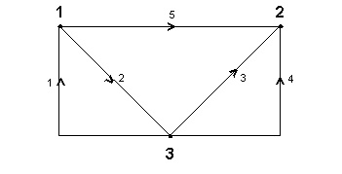
Odaberite bar jedan odgovor.
-1 -1 0 0 0
0 0 -1 -1 0
0 1 -1 0 -1
1 1 0 0 0
0 0 -1 1 0
0 -1 -1 0 1
0 0 1 1 1
1 1 -1 -1 1
1 0 1 0 1
1 1 0 0 0
0 0 1 1 0
0 -1 1 0 1
5
Marks: 1
Pišući KZN za neku mrežu, pišemo sistem linearnih jednadžbi za sve petlje. Što su varijable, a što koeficijenti?
Odaberite bar jedan odgovor.
varijable su naponi grana, koeficijenti 1, -1, 0
varijable su naponi grana, koeficijenti mogu biti bilo koji brojevi
varijable su struje grana, koeficijenti mogu biti bilo koji brojevi
varijable su struje petlji, koeficijenti 1, -1, 0

6. DZ Jednadžbe mreža primjenom teorije grafova.
1
Marks: 1
Ukoliko je dual mreže 1 mreža 2, koji pojam u mreži 2 predstavlja naboj mreže 1?
Odaberite bar jedan odgovor.
Kapacitivnost.
Magnetski tok.
Vodljivost.
Kapacitet.
2
Marks: 1
Izračunati matricu impedancija grana ako je zadano L1=3, L3=2, C2=1, M=1.
Matrica otpora grana:
0 0 0 0 0
0 0 0 0 0
0 0 0 0 0
0 0 0 3 0
0 0 0 0 1
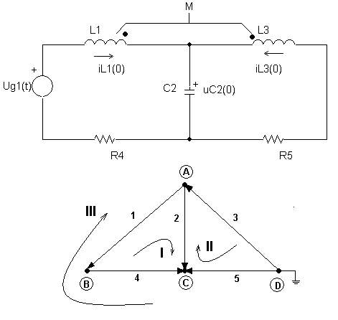
Odaberite bar jedan odgovor.
3s 0 s 0 0
0 1/s 0 0 0
s 0 2s 0 0
0 0 0 3 0
0 0 0 0 1
3s s 0 0 0
0 1/s 0 0 0
0 s 2s 0 0
0 0 0 3 0
0 0 0 0 1
3s 0 s 0 0
0 1/s 0 0 0
s 0 2s 0 0
0 0 0 1 0
0 0 0 0 3
3s 0 0 0 0
0 1/s s 0 0
0 s 2s 0 0
0 0 0 3 0
0 0 0 0 1
3 .
Marks: 1
Koliko iznosi rang matrice incidencije ako imamo 9 grana i 7 čvorova?
Odaberite bar jedan odgovor.
8
4
2
6
4.
Marks: 1
Koje od sljedećih mreža možemo zanemariti prilikom razmatranja dualnosti?
Odaberite bar jedan odgovor.
Mreže s idealnim transformatorima.
Mreže koje nemaju zavisnih izvora.
Mreže s nezavisnim izvorima.
Mreže s vezanim induktivitetima.
5.
Marks: 1
Koja relacija odgovara vektoru strujnih izvora čvorištima?
(A-matrica incidencija, Yb-matrica admitancija grana, Ug-vektor naponskih izvora u granama)
Odaberite bar jedan odgovor.
A*Yb*Ug
A+Yb+Ug
A+Yb*Ug
A*Yb+Ug

7. DZ Rješenja jednadžbi mreža.
1
Marks: 1
Karakteristična jednadžba mreze kao rješenje daje
Odaberite bar jedan odgovor.
karakteristični odziv.
prirodne frekvencije mreze.
prisilni odziv.
slobodni odziv.
totalni odziv.
2.
Marks: 1
Za shemu na slici odrediti vrstu odziva, ako je generator pobudio mrežu. Zadano je: L1=L2=1, C=3.
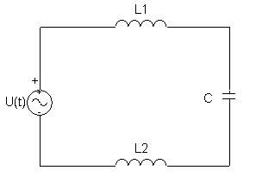
Odaberite bar jedan odgovor.
Neprigušeni odziv.
Podkritično prigušeni odziv.
Nadkritično prigušeni odziv.
Kritično prigušeni odziv.
3.
Marks: 1
Kombinacija od dva poticaja x1=x(t)-x(t-delta) daje odziv:
Odaberite jedan odgovor.
y1=y(t-delta)-y(t)
y1=y(t)-y(t-delta)
y1=y(t)+y(t-delta)
4.
Marks: 1
Znak [t/delta] (čitaj: "najveće cijelo od t/delta") označava:
Odaberite bar jedan odgovor.
prvi cijeli broj manji od vrijednosti t/delta
prvi cijeli broj veći od vrijednosti t/delta
prvi broj manji od vrijednosti t/delta
prvi broj veći od vrijednosti t/delta
5.
Marks: 1
Kako glasi homogeno rješenje iH(t) struje i(t)
ako je zadano: R=3, L=2.5, C=2? (Svi početni uvjeti su jednaki nuli)
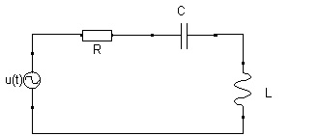
Odaberite bar jedan odgovor.
C*e^(-2t)
C1*e^(-t) + C2*e^(-0.2)
C1*e^(-2t) + C2*e^(-5t)
C1*e^(-t) + C2*e^(-5t)

8. DZ Funkcije mreža.
1
Marks: 1
Ako s H*(jω) označimo konjugirano kompleksni izraz izraza H(jω), onda vrijedi:
Odaberite bar jedan odgovor.
Im(H*(jω)) = Im (H(jω))
Im(H*(jω)) = -Im (H(jω))
Im(H*(jω)) = -Im (-H(jω?))
Im(H*(jω)) = Im (H(-jω))
2.
Marks: 1
U jednadžbi: ln H(j omega) = ln abs(H(j omega)) + j arg(H(j omega))
Odaberite bar jedan odgovor.
realni dio predstavlja pojačanje izraženo u dB i uvijek veće od nule
realni dio predstavlja amplitudu, uvijek veću od nule
realni dio predstavlja pojačanje izraženo u neperima
realni dio predstavlja pojačanje, izraženo u neperima i uvijek veće od nule

3.
Marks: 1
Ako je u paralelu sa strujnim izvorom spojen jedan kapacitet C, ulazna impedancija je:
Odaberite bar jedan odgovor.
Z = U(izvora) / I(kapacitet)
Z = 1 / sC
Z = sC
Z = U(kapacitet) / I(izvora)
4.
Marks: 1
Što sve možemo učiniti da bismo odredili funkciju mreže?
Odaberite bar jedan odgovor.
ništa od navedenog
mjeriti poticaj i odziv
poznavati topologiju i elemente mreže
mjeriti amplitude i fazne kuteve
5.
Marks: 1
Jednadžba u frekvencijskoj domeni za mrežu sa slike, uz početne uvjete jednake nuli, glasi
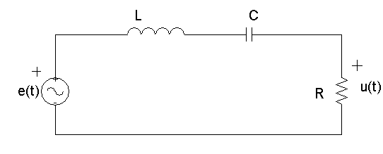
Odaberite bar jedan odgovor.
((L/R) s² + s + 1/RC) U(s) = -E(s)
((R/L) s² + s + 1/RC) U(s) = E(s)
((R/L) s² + s + 1/RC) U(s) = -sE(s)
((L/R) s² + s + 1/RC)*U(s) = sE(s)

9. DZ Četveropoli. Električni filtri.

1.
Marks: 1
Što su polovi bliže imaginarnoj osi, to je
Odaberite bar jedan odgovor.
Q faktor veći
omega manji
omega veći
Q faktor manji

2
Marks: 1
Zadana je matrica prijenosnih parametara četveropola te Z=3. Koliko iznosi ulazni otpor?
3 0
A=
4 0
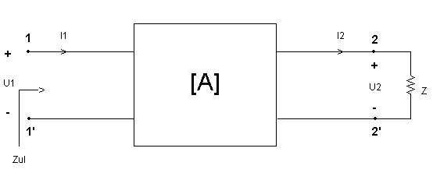
Odaberite bar jedan odgovor.
Zul = 9
Zul = 7
Zul = 12
Zul = 3/4

3
Marks: 1
Kako definiramo zrcalnu konstantu četveropola "g"? Označi sve ispravne izraze.
Odaberite bar jedan odgovor.
g=a+jb
g=ln(sqrt(AC)+sqrt(BD))
g=ln(sqrt(AC)-sqrt(BD))
g=ln(sqrt(AB)+sqrt(CD))
g=ln(sqrt(AD)+sqrt(BC))

4
Marks: 1
Kojem tipu filtra pripada zadana prijenosna funkcija?
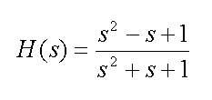
Odaberite bar jedan odgovor.
Ništa od navedenog
Sve propusnom filtru
Nisko propusnom filtru
Visoko propusnom filtru
5
Marks: 1
Nužan i dovoljan uvjet ekvivalentnosti četveropola je:
Odaberite bar jedan odgovor.
da su izvori kod oba četveropola jednakih vrijednosti
da su im parametri nekog tipa isti
da im je teret na izlaznim priključnicama jednak
da oba imaju iste elemente (R,L,C) kao svoje komponente

10. DZ Linije.
1
Marks: 1
Pomak u fazi između reflektiranog i upadnog (polaznog) vala je:
Odaberite bar jedan odgovor.
fi +pi za napon i struje
fi za napon,a fi +pi za struje
fi+pi za napon,a fi za struje
fi za napon i struje

2
Marks: 1
Izraz za karakterističnu (valnu) impedanciju voda glasi:
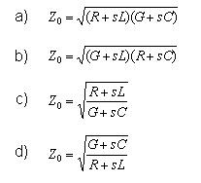
Odaberite bar jedan odgovor.
b
d
ništa od navedenog
a
c

3
Marks: 1
Ako je ulazna impedancija Zul neke linije bez gubitaka, duljine lambda/4 i na kraju kratko spojene, tada je
Odaberite bar jedan odgovor.
Zp(lambda/4) = beskonačno, za liniju otvorenu na kraju
Zk(lambda/4) = 0, za liniju kratko spojenu na kraju
Zk(lambda/4) = beskonačno, za liniju kratko spojenu na kraju
Zp(lambda/4) = 0, za liniju otvorenu na kraju

4
Marks: 1
Kako se naziva najmanji razmak između dviju točaka na liniji na kojoj je stojni val i koje imaju isto stanje?
Odaberite bar jedan odgovor.
Nijedan od navedenih.
Nazva se polovinom dužine vala.
Naziva se kratkim valom.
Naziva se titraj.

5
Marks: 1
Koliko je faktor refleksije ukoliko je linija na kraju kratko spojena?
Odaberite bar jedan odgovor.
Nijedan od ponuđenih, ovisi i o drugim parametrima.
Γ2 = 1
Γ2 = -1
Γ2 je beskonačan.

